神奇的纵横码

我的家乡是一个很美丽的地方，我的家乡也是一个美丽的风景区。我的家乡在河南省济源市，这个风景胜区的名字叫小浪底。我在我的家乡发生了一个超级笑话。我和一个小孩看见一头猪，我说看浪底。我在我那是猪，他说什么他是羊。我们哈哈大笑。我的家乡有树林，有湖泊有大房子，有的叔叔有拖拉机。
我掉进了河里，我说救命呀.救命呀.妈妈利用树干把握跳上来。哎...吓死我了我出了一身冷汗。我的家乡真是又惊又险
我的家乡里有很多河，山，虾。我有我的家乡什么都有只有动物没有哈哈有一天，我做了一个梦，梦里有动物来到我们家乡，跟我玩，我玩得好开心，突然有一头狮子发疯了。他猛一下朝我要过去，要吃我，我躲过去了，又朝我扑来，救命呀，我一脚把布娃娃等下床，醒来我才知道是一个梦，吓死我了我永远也不会让动物来了。从此我就害怕狮子了。我们的家乡超美，上一次我去河里捉小虾，有一个大螃蟹夹我一下疼死拉，至今我的手还疼。我在河边看见有许多许多小螃蟹，我兴高采烈的去捉螃蟹，我高兴的捉了满满一瓶子，我看见旁边有一个湖泊，我对爸爸妈妈说，爸爸妈妈咱们全部都去湖泊那玩吧！爸爸妈妈都举手表示同意。我们都去湖泊那玩，我们玩的很开心。
到了晚上，我们全家都回到家，我还到家写了一篇日记，爸爸妈妈说你写的真棒。

制作人：杨凌云
班 级：六（5）班
学 校：黄河路小学
我的家乡
这方法见形打码，可以不用理会读音，是一套十分理想的输入法：易学，易上手。就是不会念的生僻字也

可很容易的输入，找到相关资料，如鑫兲巭巬巪等也可以轻松输入！
编码规则
纵横码把出现于汉字的四个角的各种笔形，按形状分成十类，分别用数字键盘上的0-9编码。其规则可用

四句口诀说明：
一横二竖三点捺，叉四插五方块六，七角八八九是小，撇与左钩都是零。取码原则
可分字与词两类，最多取6码

纵横码简介

我的家乡是一个美丽的地方。那是一个美丽的地方，我很爱我的家乡！这是生我养我的地方！我为我有这样美丽的家乡而自豪！我骄傲、我自豪。我美丽的家乡！
我的家乡在河南省的济源市，那里有很多的景物。比如，五龙口、王屋山、小沟背，每个景物都能让旅客流连忘返。每个旅客离开的时候，表情都很.....我可以看出,每个人都依依不舍的离开。
我喜欢我家乡的山和水。那里的山和水都是那么的美丽，那么的清澈，使我总想歌唱我的家乡……
我的家乡很美丽，就像一幅美丽的风景画，画出的是美丽的家乡，留下的是无边的繁华；我的家乡就像一座美丽的城堡，里面是无数的风景。
记得有一次，我们村的在外国留学的大学生回来了。当他走到世纪广场的时候，他说：“三四年没有回来，家乡的变化可真大啊！”我说：“这还不算什么呢！”我把他领到了文化城，他说：“真是‘忽如一夜春风来，千树万树梨花开’啊！”想不到几年后的今天，会是这样的繁华啊！这几年来，我天天想念着自己的家乡，没想到，家乡竟是这样的美丽。”
呵呵，我的家乡美丽吧！
我有爱我的家人，我有美丽的家乡，我为我有这样美丽的家乡而自豪！我一定要警告人们，保护好我们的家乡，这个美丽的地方！因为这个地方是生我养我的地方！我骄傲！我自豪！我美丽的家乡。
我可爱的家乡
游戏中的科学
有一天，我在一处玩，可这不单是玩，而且还充分着科学的道理呢！
那一天，万里无云，真是一个好天气啊！我们也不闲着，把起足球就出去，管它什么三十七二十一，带上一群好伙伴，只接跑向第二行政区去玩，大家可能想：这个没有什么科学道理，可是你们看了后面，一定会觉的这个游戏充满了科学！
到了第二行政区，我们开战了，你对我，我对你，不亦乐乎。玩得真是充分啊！不一会儿，个个就满头大汗。
可是玩多了一定会出现什么差错，这是我的人生总结吧！果然，不知被谁的“神脚”踢了一脚，不好，球掉到了水里。
这可忙坏了我们这个坚持大男子主义精神的人，有人用木棒捞，还有人只接用手捞，可都是不是办法，木棒只能捞近些，手捞不着，怎么办呢？
这时有一个人用一个小木桶装了一些水，往水池中装了一些水，水渐渐地高了起，随之球也能被手捞了起来，这不正是“乌鸦喝水”的笨办法吗？可这个笨办法却在聪明办法无法办到的时候，发挥了作用，这难到不因为引我们的重视吗？





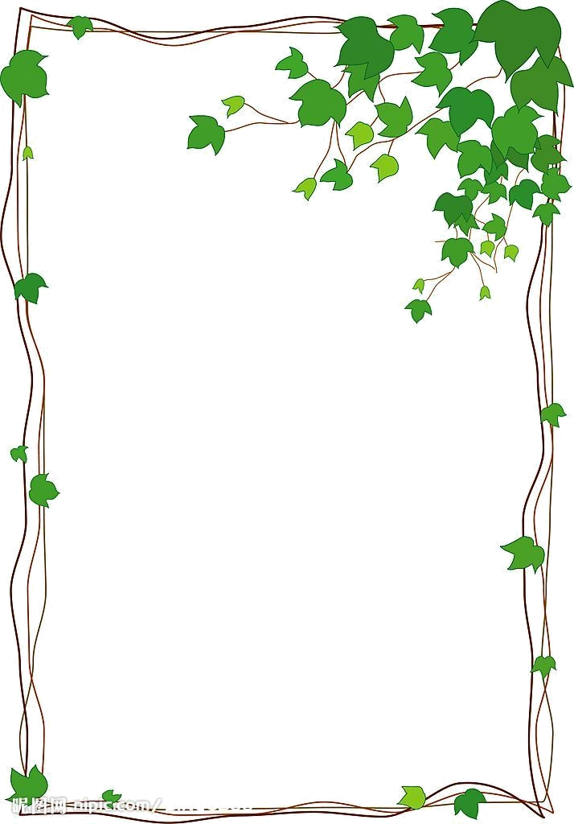
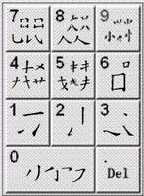
小猫是森林里的一名医生，它的医术十分高超。
有一次，小猫接到小公鸡的求助，小公鸡说：“小猫医生，快来呀，我发烧了！”小猫医生便马上背上药箱，匆匆忙忙出了家门。
在路上，小猫遇到了小兔子，小兔子说自己消化不好，小猫打开药箱，给小兔子拿出了一片红药片，说：“小兔子，你吃了它，病就马上会好了，我要给小公鸡看病！”小兔子十分高兴送走了小猫医生。
赶了很长时间路，小猫终于来到了小公鸡家，它先替小公鸡把了把脉，觉得小公鸡并没有病，然后它问小公鸡：“小公鸡，你到底是哪儿不舒服呀？我觉得你没有病哪！”小公鸡说：“小猫医生，都说您是森林里最高超的医生，怎么连我是什么病都不知道呀！”小猫疑惑不解，骚了骚后脑勺，：“但你确定没病，这样吧，我先给你开副药。”小公鸡奸笑：“嘻嘻，那好吧。不过，你没看出我是什么病，这药嘛，不能算钱！”这时小猫意识到，小公鸡可能是在骗自己，自己可不能上当。于是它装做和蔼地说：“好吧，只能怪我医术不高，这次不要钱，再免费给你打一针！”小公鸡听了这话，连忙说：“别别别，我…我没病，我是逗你玩呢！对…对不起，我错了。
听了这话，小猫说：“知错就是好。我们都要讲诚信。病就是病了，没病就是没病，可不能不讲诚信呀！记住：诚信是金！再见，我还要给其它小动物看病呢！”
说罢，小猫挥了挥手，又走了，看，它正在为小蝙蝠看病呢！
一天，猫医生接到一个紧急电话，说是小公鸡得了一种病，他开始吃石子了。
猫医生听到后，马上赶去小公鸡那里，半路上遇见了小兔，他看到小兔，得了“红眼病”，就急忙问他：“你是怎么得上红眼病的。”“不是，我天生就是这样，你不用为我担心？”“你不需要治疗吗？那我可走了？”猫医生告别了小兔，向小公鸡那里走去，他边走边想：小兔子明明得了“红眼病”，他怎么说不用治疗呢！不管他了，去小公鸡那里瞧瞧。
不一会儿，他到了小公鸡那里，看到他在吃石子，就急忙上前说：“小公鸡，你怎么了，怎么不吃饭吃石子干什么？”小公鸡回答：“我已经吃过饭了！”“那你吃石子干什么？”猫医生又疑惑了。“我吃石子是为了消化，我又没有牙齿，怎么咀嚼食物呢？食物吃下去又不能消化，那我就吃石子帮助我消化了！”“那你……”猫医生又问了半天，觉得小公鸡也不正常，就想：“怎么今天的人都这么怪，小兔得了红眼病不让治疗，小公鸡吃石子也不让治疗，他们都有理有据，那要我医生干什么？”想到这些，猫医生就愤愤地走了。
半路上，他遇到了蝙蝠博士，蝙蝠博士看它心情不好，就上去问：“你怎么了猫医生，不舒服？”猫医生向他诉说了自己的“苦处”：“今天，小免得了红眼病不让我看，小公鸡吃石子也不让我看，他们都说是自己必须有的，那要我这个医生干吗？明天我不干了？”“别别，你要是不干医生，那动物们生病了该找谁呢？再说了，小免眼睛是红的，小公鸡吃石子，这是他们的生活中必不可少的东西，你怎么能为这个生气呢？小公鸡吃石子是为了消化，磨掉胃里的食物，使他好消化，小免子眼睛红红的，是他们祖先留给他的。你可不能为了这些就不干医生了！”蝙蝠博士说。
猫医生一听，恍然大悟，原来动物们都有自己的生活准则，我还继续当医生，给其他动物看病。
课外小知识
也叫纵横码，由香港殷商周忠继先生发明、推广的一套以0-9十个数字进行编码的小键盘输入法，它以片语/词组作为主要输入方式。最新版的纵横输入法软体收录二十六万多条词组，包括香港政府教育统筹局中学英汉词汇的廿六科专业词组、常见人名、香港街道名、香港大厦名、香港著名公司、学校名及香港俗语等。输入法应用软体适合安装在Microsoft Windows作业系统。本输入法速度极快，2006年最佳成绩是5分钟922字，2008年8月新的纪录是5分钟1216字。使用非常方便。

我的家乡是一个小镇，那里风景优美，绿树成阴。
春天，树枝抽出了嫩绿的枝条，小草懒洋洋地睁开眼，花儿们也纷纷盛开了，红的、蓝的、黄的、紫的，千奇百怪，五光十色。花儿们发出阵阵醉人的芳香，引来一大群蝴蝶，蝴蝶在空中翩翩起舞，那景象可真美！
夏天到了，树叶更绿了，还去河里摸鱼，那一棵棵树像一些战士一般。花儿们也更加芬芳诱人。荷花也开了，荷叶是绿的，荷花是淡粉红的，真美啊！我们小孩子最喜欢到荷塘采莲藕吃，一条条鱼在水中成群结队地游来游去，一被我们捉上来，就“活蹦乱跳”，看它乞求的样子，真可怜！
秋天，大雁往南飞，一会儿排成人字形，一会儿又排成一字形。天空湛蓝湛蓝的，天空下是一片金黄的景象，麦子是黄的，树叶也是黄的，一片一片的树叶离开大树妈妈的怀抱，独自一人“旅行”。农民伯伯在这个季节可乐了，也很忙，因为他们辛勤的汗水培育的麦子成熟了，他们都忙着割麦子呢！
冬天来到了，一颗颗雪花从天上飘落到地上，整个世界一片洁白，雪花是花状的，白白的，一捏在手中就融化成晶莹的小水珠了。
我的家乡真美丽，我爱我的家乡！
我爱我那充满欢声笑语的家乡。
春天，柳树姐姐脱掉了白连衣裙，换上了绿婚装。调皮的小草弟弟探出了小脑袋，小花妹妹露出了洁白的面颊。农民伯伯在田野里辛勤的耕耘、播种。我们小孩子在草坪上玩耍。小鸟仿佛被吸引住了，也放声歌唱。在那美丽的乡村里留下了美好的回声。
夏天，溪水哗哗的流着。我们小孩子在河边玩耍嬉戏。大人们在树阴下谈天说地。知了在叫着，好象在说：“热死了热死了！”小鸟在天空上自由自在地愉快飞翔。在那美丽的田野里留下了美好的回忆。
秋天，枫树姐姐飘落着红叶，仿佛在迎接丰收的一年。小花准备去和它的哥哥姐姐们告别了。农民伯伯在希望的田野上，收获着自己的劳动成果。我们在帮助农民伯伯干活儿。小鸟成群结队地在和这里的一切告别。在那充满欢笑的田野里留下了美好的告别声。
冬天，大雪纷纷扬扬地下了起来。我们在小路上愉快地玩耍。所有的植物都屈服了，只有那冬青树在风雪中傲然屹立。动物们大多都冬眠了。在这僻静的冬天里，留下了冬姐姐的足迹。

我爱我的家乡
诚信是金

